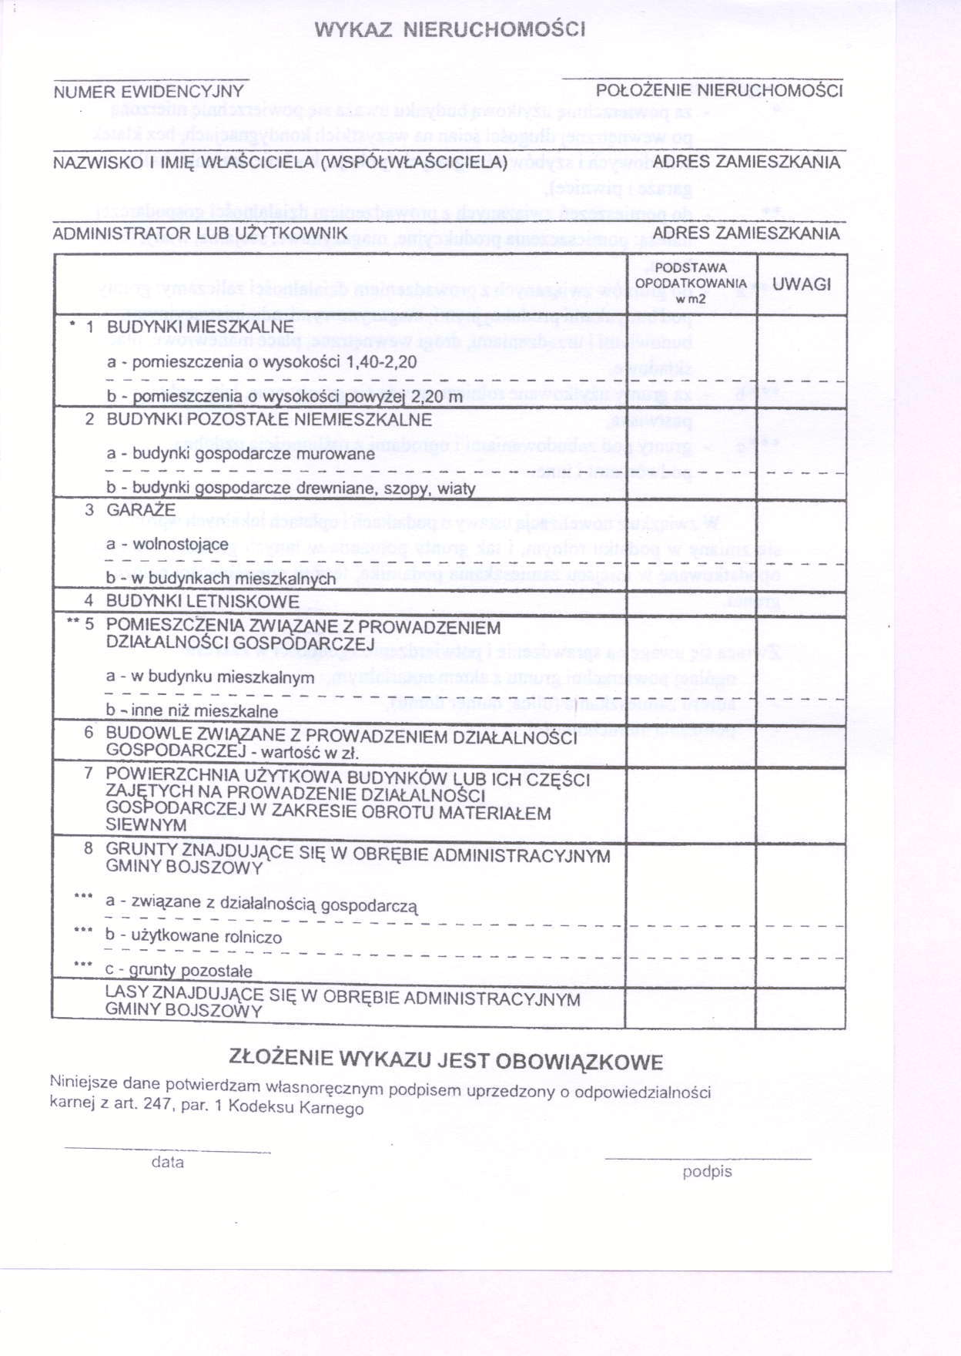
Załącznik Nr 1
do uchwały Nr II /11/2002
Rady Gminy Bojszowy
z dnia 11 grudnia 2002r

